Masło konopne do ciała 12% 200ml palacio - letnie nawilżenie
Czym nawilżać swoje ciało podczas ciepłych, letnich miesięcy? Być może produkt masło konopne do ciała 12% 200ml palacio jest właśnie dla Ciebie.

Masło do ciała lub balsam - nawilżenie na lato
Bez względu na to czy lato spędzasz w rodzimej Polsce czy też masz to szczęście że bardzo często wyjeżdżasz, Ppodróżując po całym świecie z pewnością twoja skóra narażona na zmiany temperatur, suchość powietrza lub jego wilgotność i co najważniejsze promienie słoneczne zdecydowanie potrzebuję odpowiedniego nawilżenia. Warto skupić się na naturalnych składnikach kosmetyków, dzięki którym nasza skóra stanie się bardziej odporne na niekorzystne dla niej warunki środowiskowe właśnie takie jak podwyższona temperatura powietrza i narażenie na ciągłe bardzo mocne i intensywne promienie słoneczne. Masło konopne do ciała 12% 200ml palacio to jedna z naszych propozycji na letni czas.

Masło konopne do ciała 12% 200ml palacio

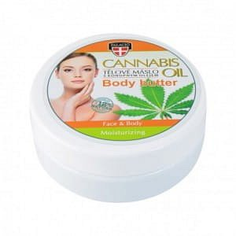
Naturalne składniki dużo lepiej będą wchłaniać się do naszej skóry jednocześnie nie zaburzając jej naturalnego rytmu, dlatego też masło konopne do ciała 12% 200 ml palacio w swoim składzie zawiera takie aktywne składniki jak olej arganowy, olej kokosowy wyciąg z rumianku czy kasztanowca a także wyciąg z rokitnika. Taka mieszanka pozwoli skórze naszego ciała na większą elastyczność. Masło przeznaczone jest do pielęgnacji skóry suchej i wrażliwej, niemniej jednak możemy nakładać je na całe ciało podczas trwania wakacyjnych upałów. Nawet jeżeli na skórze twarzy masz cerę mieszaną czy też tłustą nie oznacza to, że inne części twojego ciała takie jak nogi, ramiona czy przedramiona, nastawione na mocne słońce, nie potrzebują mocniejszego nawilżenia.

